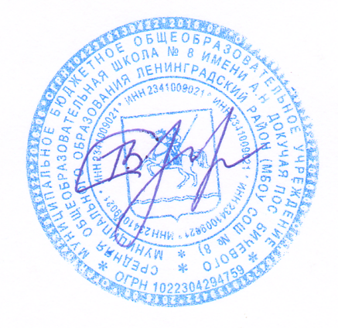

Утверждаю

Директор МБОУ СОШ №8

___________В.В.Скубанова.

17.03.2021г.

***ПЛАН***

***МЕРОПРИЯТИЙ ШКОЛЫ ВО ВРЕМЯ ВЕСЕННИХ КАНИКУЛ 2021 ГОДА***

|  |  |  |  |  |  |  |  |
| --- | --- | --- | --- | --- | --- | --- | --- |
| Дата  проведения | | Время  C:\Users\Секретарь\AppData\Local\Microsoft\Windows\Temporary Internet Files\Content.Word\ПРИКАЗ.BMP | Наименование  мероприятия | Место  проведения | Участники | Планируемое  количество  участников | Ответственный |
| **вторник** | **23.03.**  **2021г.** | **10.00-11.00** | Классный час «Профилактика вредных привычек». | Каб.2 | 8 класс | 15 | В.А.Пейсахович |
| **11.00-12.00** | Творческая мастерская «Кубанские зарисовки» | Каб.№ 4 | 3 класс | 22 | С.Д.Кюлленина |
| **12.00-13.00** | Оказание помощи подшефным ветеранам. | Пос.Бичевой | 6 класс | 15 | З.А.Солод |
| **14.00-14.40** | Информационный час «Вредные привычки» (просмотр тематических видеороликов) | Каб.№ 13 | 11 класс | 7 | О.С.Саранди |
| **15.00-16.00** | Развлекательно-познавательная программа «Отдыхаем, думаем, играем…» (дистанционно) | http://duc.my1.ru/  Сайт МБОДО ДЮЦ  InstagramМБОДО ДЮЦ | 7-9 класс | 15 | Классные руководители. |
| **среда** | **24.03**  **2021г.** | **10.00-11.00** | Информационный час «Вредные привычки» (просмотр тематических видеороликов) | Каб.9 | 10 класс | 6 | Л.В.Гура |
| **10.00-11.00** | Проведение тестов «Знание ПДД» | Каб.13 | 5-9 класс | 15 | О.С.Саранди |
| **12.50-13.30** | «О ЕГЭ: как превратить в игру подготовку к экзаменам» | Каб. № 13 | 10 класс | 6 | О.С.Саранди |
| **13.40-14.20** | Психологический тренинг «Способы самоконтроля при подготовке к ГИА» | Каб.13 | 9, 11класс | 22 | Е.С.Бурлаченко |
| **16.00-17.00** | Спортивная игра «Волейбол» | Спорт.зал | 5-8 классы | 30 | В.А.Пейсахович |
| **четверг** | **25.03**  **2021г.** | **10.10-10.50** | Итоговое сочинение «Трудности аргументации» | Каб. № 13 | 11 класс | 7 | О.С.Саранди |
| **11.00-11.40** | Конкурс рисунков «Профессии моих родителей» | Каб. 8 | 1-4 класс | 12 | Т.Е.Афанасьева |
| **11.30-12.10** | Игра «Правила безопасности школьника» (Вопросы безопасности в форме игры) | Каб. № 4 | 7 класс | 24 | О.И.Погорелая |
| **11.50-12.30** | Заседание Совета школьников | Каб.№1 | 7-11 класс | 6 | О.С.Саранди |
| **14.00-14.40** | Экологический поход –экскурсия в парк. | Парк пос.Бичевой | 6 класс | 15 | З.А.Солод |
| **17.00-19.00** | Проведение онлайн мастер-классов «Фланкировка казачьей шашкой» | МКУ СДК | 5-9 класс | 25 | В.А.Проценко |
| **пятница** | **26.03**  **2021г** | **10.00-10.40** | Спортивные соревнования «Веселые старты» | Спортивный зал | 3 класс | 20 | С.Д.Кюлленина |
| **9.50-11.30** | Круглый стол «Пропаганда здорового образа жизни» | Каб.№ 2 | 8 класс | 15 | Е.С.Бурлаченко |
| **10.00-11.00** | Онлайн кинотеатр «Сказка о рыбаке и рыбке» | Каб.8 | 1 класс | 12 | Т.Е.Афанасьева |
| **11.30-12.10** | Подготовка к изложению по русскому языку | Каб.3 | 9 класс | 15 | Н.В.Самойленко |
| **14.00-14.40** | Занятие кружка «ЮИД» (дистанциооный формат) | Социальное сообщество «ЮИД» | 5-6 класс | 12 | С.В.Абрамова |
| **17.30-19.00** | «Баскетбол» | спортзал | 6-10 класс | 15 | В.А.Пейсахович |
| **вторник** | **29.03.**  **2021г.** | **11.00-12.00** | Шахматный турнир «Правильный ход» | дистанционно | 1-11 класс | 15 | Т.В.Коровайная  Т.Н.Маркова |
| **12.00-13.00** | Интерактивное занятие «Орфографический минимум ОГЭ» | Каб.№ 3 | 9 класс | 15 | Н.В.Самойленко |
| **14.00-15.00** | Математическая викторина. | Каб.№ 6 | 7 класс | 24 | О.И.Погорелая |
| **23.03-29.03.21г.** | | **9.00-12.00ч** | Классные мероприятия (по планам классных руководителей) | Школа | 1-11 класс |  |  |

Заместитель директора по воспитательной работе

О.С.Саранди